LE 3.D 亲子户外观察：人为决策
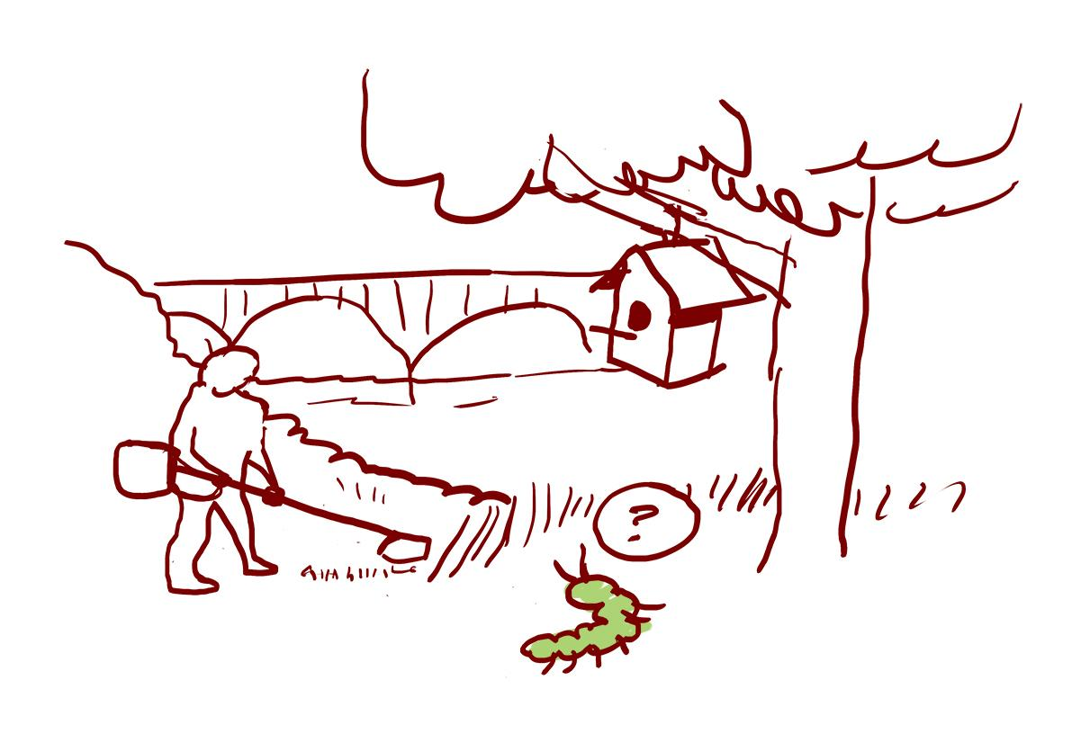
人类有过、也将继续拥有塑造地方和自然系统的重要的关系。思考人类如何以及为什么与自然世界互动，有助于我们更深入地思考可能
的未来。与家人同行时可以考虑的一些问题：

- 寻找人类和土地有所互动的地方。 你认为为什么要做出了这些选择？它们会如何影响其他物种？
- 这些影响是有帮助的，具有伤害的还是中立的？ 有什么是可以做的不一样的？
- 1000年前的人类必须做出什么样的选择？ 100年前？ 50年前？
- 我们现在做的这些决定会如何影响未来？你是怎么知道的？
画下或写下人为决策的痕迹。他们让你想知道些什么？ | 我们注意到：  __________________________________  __________________________________  __________________________________  __________________________________  __________________________________  __________________________________  __________________________________  __________________________________  __________________________________  __________________________________  __________________________________  __________________________________
我们想知道：

__________________________________

__________________________________

__________________________________

__________________________________

__________________________________

__________________________________

__________________________________

__________________________________

__________________________________

__________________________________

__________________________________

__________________________________

